OŚRODEK ROZWOJU OSOBISTEGO I DUCHOWEGO „TU I TERAZ”
W NOWYM KAWKOWIE oraz STOWARZYSZENIE „U ŹRODŁA”
www.tuiteraz.eu www.u-zrodla.pl

zapraszają 5-10 czerwca 2012

TANTRYCZNA SZKOŁA PRZEBUDZENIA
SACRED SEXUALITY
PROWADZĄ NAUCZYCIELE Z ANGLII I FRANCJI:
SARITA I CHINTAN
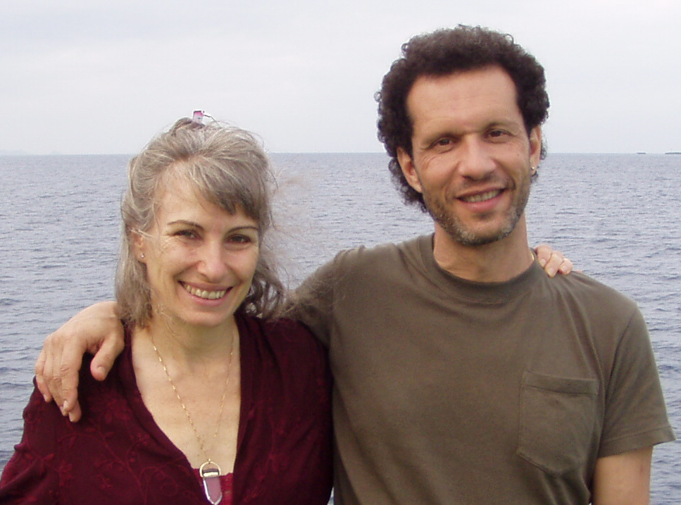
Zapraszamy na unikalny 6 - dniowy warsztat tantry łączący przekaz tantryczny z głęboką duchowowścią i przemianą osobistą. Dowiemy sie na nim jak poprzez zjednoczenie ciała, umysłu i duszy, możemy dotrzeć do głębokiej uduchowionej seksualności. Zajęcia prowadzi jedna z najbardziej znanych na świecie nauczycielek tantry – Sarita (Mahasatvaa Ma Ananda), partneruje jej Chintan Nobila. Warsztat jest otwarty dla singli, jak i dla par.
Te warsztaty to podróż w Tantrę. Jej początkiem jest otwarcie ścieżek dla energii i stworzenie wewnętrznej przestrzeni dla pełnego, ekstatycznego pragnienia życia. Uczestnicy zajęć otrzymają wsparcie w uzdrowieniu swoich błędnych uwarunkowań i traum dotyczących seksualności oraz pomoc w odkrywaniu swoich naturalnych i spontanicznych reakcji seksualnych. Poszukiwania prowadzą przez różne etapy rozwoju: miłość własną, miłość do osoby tej samej płci, uwalnianie i rozwijanie wzajemnego oddziaływania na siebie kobiety i mężczyzny, odkrywanie magii intymności i ujrzenia seksualności jako świętej bramy do Absolutu. Zjednoczenie seksualności, miłości i duchowości jest głębokim i pełnym wejściem we wspaniały świat Tantry.

Tantra to starożytna praktyka jednoczenia seksualności i ducha. Oferuje podejście do życia, które celebruje radość i zmysłową świadomośc ciała. Jest szczególnie ważna dla ludzi, którzy pragną głębokiej relacji z partnerem. Poprzez delikatność, uważność i świadome odczuwanie ciała, tantra pomaga w pełni otworzyć się na bliską osobę. Wpływa na całe nasze życie.
Tantra jest także wyrafinowaną ścieżką duchowego przebudzenia. Oferuje ludziom drogę do oświecenia poprzez wszystko to czym jesteśmy – poprzez doznania zmysłowe, emocje czy seksualność. Obejmuje całą istotę ludzką. Tajemnicą tantry jest, że wprowadza świadomość i miłość do każdej ludzkiej sytuacji, bez względu na to co to jest.
W zachodniej współczesnej kulturze większość z nas nie otrzymała prawdziwej wiedzy w zakresie seksualności, miłości i uszanowania głębokiej intymności pomiędzy kobietą i mężczyzną. Ten warsztat jest zaproszeniem do odkrycia swojej seksualności oraz otrzymania głębokich i praktycznych nauk wywodzących się z tantrycznych tradycji. Używając ćwiczeń, które integrują otwieranie serca, tantra uczy jak budować zaufanie nie tylko do seksualności, ale również do innych aspektów naszego życia. Uczy jak byc bardziej obecnym i w pełni ożywionym oraz jak dokonywać szanujących życie wyborów. Szybko i efektywnie transformuje świadomość.
Zajęcia nauczą nas mocy dotyku, masażu i medytacji oddechu, aby pomóc nam celebrować i odswieżać swoje życie miłosne. Warsztat oferuje ćwiczenia, które pomogą nam podzielić sie tą uniwersalną energią i otworzyć drzwi do ekstazy. Odkryjemy, że z naszymi bliskimi możemy połączyc się nie tylko na poziomie fizycznym, ale równiez na głębokim poziomie duchowym. Poprzez oddech, świadomość, ruch i głębokie odczuwanie pozwolimy wrodzonej mądrości naszego ciała zjednoczyć się w miłości i seksualności.
Uwaga: podczas warsztatu nie dochodzi do relacji seksualnych!

SARITA

Sarita (Mahasatvaa Ma Ananda) jest światowej sławy nauczycielką tantry prowadzącą kursy i warsztaty na całym świecie. Jest też autorką wielu książek (m.in. Divine Sexuality: The Joy of Tantra, Tantric love: Journey into sexual and spiritual ecstasy). Mieszkała w Indiach przez 26 lat. Spędziła wiele lat w ashramie Osho przechodząc proces głębokiej osobistej transformacji z osobistym wsparciem i przewodnictwem Osho. Już w czasie pobytu w Indiach zaczęła uczyć Tantry wraz z Geho, jej ówczesnym partnerem. Rozwinęła kursy dla
singli oraz 7-poziomowe szkolenie dla par. W 2000 roku w Anglii założyła „School of Awakening” (Szkołę Przebudzenia), która poprzez liczne grupy i szkolenia zmieniła życie wielu tysięcy ludzi. Szkoła została stworzona, aby oferować ludziom wysokiej jakości wielowymiarowy rozwój osobisty. Zespół nauczycieli szkoły ma bogate i różnorodne doświadczenie w medytacji, tantrze, holistycznym uzdrawianiu i sztukach kreatywnych, które prowadzą do głębokiej transformacji i przebudzenia.
Sarita otrzymawszy bezpośrednią transmisję od Osho, pozostaje wierna prawdziwej esencji Tantry i prowadzi swoich uczniów po ścieżce samourzeczywistnienia. Oferuje czysty przekaz tantryczny i jednocześnie, pomaga w przekroczeniu psychologicznych barier, które stoją na drodze zrealizowania naszego pełnego potencjału.
www.tantra-essence.com
www.schoolofawakening.com
CHINTAN NOBILA
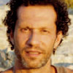
Praktykuje Tantrę od 1998 roku. Po wielu latach asystowania Saricie, ukończył w 2008 roku School of Awakening Tantra Teachers Training. W sesjach indywidualnych wykorzystuje swoje umiejętności z zakresu Masażu Ayurwedycznego oraz Masażu Holistycznego. Wieloletnia praktyka zazen pozwoliła mu na głębokie zrozumienie natury ludzkiej oraz, w połączeniu z praktyką i uczeniem Tantry, odkryła w sposobie w jaki naucza, prawdziwą essencję Chintana w charakterze humoru i radości, zrelaksowanej mądrości i radosnej kreatywności.
DATA: 5-10 czerwca 2012
POCZĄTEK: 5.VI. godz. 14 (rozpoczynamy obiadem),
KONIEC: 10.VI godz. zajęcia do 17 ( kończymy kolacją o 18)
MIEJSCE: Ośrodek Rozwoju Osobistego i Duchowego „Tu i Teraz”, Nowe
Kawkowo k. Olsztyna www.tuiteraz.eu
CENA: 1300 zł brutto oraz koszty pobytu i wyżywienia
KONTAKT: www.tuiteraz.eu, kawkowo@tuiteraz.eu,
Jacek Towalski 0602219382, , biuro: 0662759576
Maja Wołosiewicz - Towalska 0606994366
UWAGA: ilość miejsc ograniczona, o przyjęciu na warsztat decyduje
kolejność zgłoszeń i wpłat zaliczek!
Konieczna wpłata zaliczki 500 zł na konto Ośrodka Rozwoju Osobistego „Tu i Teraz” z opisem „pobyt 5-10.VI.2012”:
Alior Bank 37 2490 0005 0000 4500 5695 0255

ZAPRASZAMY TAKŻE 31 MAJA 2012 godz. 19-22
NA BEZPŁATNY WYKŁAD SARITY I CHINTANA W WARSZAWIE
„ODKRYWANIE TANTRY”
MIEJSCE: BIOSFERA ul. Al. Niepodległości 80
Tematem wieczornego spotkania będzie zgłębianie zagadnień seksualności, miłości i duchowości poprzez Tantrę. Będzie tez czas czas na pytania i odpowiedzi oraz na krótkie doświadczenie doznań.

OD 2012 OŚRODEK „TU I TERAZ” ROZPOCZYNA STAŁĄ WSPÓŁPRACĘ Z TANTRYCZNĄ SZKOŁĄ SARITY „SCHOOL OF AWAKENING”
Zajęcia będzie prowadzić Sarita i nauczyciele z jej szkoły. W 2012/2013 odbęda się następujące kursy:
1.)„Tantra dla początkujących: Tantra Spirit - Sex, Love and Spirituality” prowadzą: Sarita i Chintan (1-3.VI.2012 Warszawa)
2.)„Sacred Sexuality”, prowadzą: Sarita i Chintan (5-10.VI.2012 Nowe Kawkowo)
3) „Sex to Superconsciousness”, 7 steps, (od X.2012)
4). „Soul Mate Training for couples”, 7 steps (od X.2012)
5). Woman’s Tantra Training (od IX.2012)
6.) Men’s Tantra Training (od 2013)
7.) Festiwal Tantry (2013 Nowe Kawkowo)

TEKST SARITY “Tantra: A Lifestyle Approach – Integrating Spirituality, Love and Sexuality
Article by Sarita, published in Paradigm Shift, Issue 47, Jun-Aug 2010. Sarita talks about her mission to change people’s perception of Tantra, and how it worships all aspects of life.
Tantryczny styl życia – połączenie duchowości, miłości i seksualności.
Tantra jest z pewnością kontrowersyjnym tematem. Spróbuj dla zabawy powiedzieć znajomym, przyjaciołom, czy kolegom z pracy, że interesujesz się Tantrą i obserwuj z rozbawieniem ich reakcje: od unoszenia brwi przez zaszokowanie, odrazę, obrzydzenie do totalnej ciekawości. Z czego wynikają takie zachowania? Głównym powodem jest pewnie powszechne przekonanie, że Tantra dotyczy tylko seksu, wiąże się z seksem grupowym, czymś wyuzdanym. To zabawne, że w społeczeństwie, w którym pornografia jest szeroko rozpowszechniona, Tantra nadal wywołuje falę zszokowania. Ludzie nie mogą pogodzić się z faktem, że Tantra jest drogą duchową, sama myśl o tym jest dla nich odpychająca i godzi w ich status quo.
Spędziłam ostatnie 20 lat próbując rozwiewać błędne wyobrażenia ludzi na temat Tantry i szerząc przekonanie, że Tantra to życie, wszystko co dobre i że w każdym momencie może przynieść korzyści każdemu, kto jest wystarczająco otwarty by jej spróbować. Na czym dokładnie polega, jak połączenie seksu i doświadczenia pozazmysłowego może stać się duchową ścieżką? Czym tak naprawdę jest Tantra?
Historia Tantry
W starożytnych Indiach, zanim pojawili się Aryjczycy, funkcjonowała wysoko rozwinięta cywilizacja. Ludzie żyli w skanalizowanych miastach, znakomicie zaprojektowanych domach, zajmowali się sztuką i rzemiosłem artystycznym na bardzo wysokim poziomie. Wyznawali kult fallicznego Boga z atrybutami podobnymi do tantrycznego Boga Shivy i Bogini Matki. Nie wiadomo, czy byli oni twórcami Tantry, ale ich podejście do duchowości z pewnością zawierało tantryczne elementy. Wraz z inwazją Aryjczyków oryginalne wierzenia tubylców zostały wchłonięte przez kulturę wedyjską. Rozwinęło się wiele nurtów, wielcy mistrzowie prowadzili badania empiryczne, zostały napisane dogłębne i wnikliwe rozprawy oraz święte księgi. W ciągu tysiąclecia sztuka i nauka Tantry przeistoczyły się w najbardziej wyrafinowane rozumienie tego jak życie, seks, miłość, śmierć i duchowość są splecione razem w jedną organiczną całość. Słowo „tantra”, pochodzące z sanskrytu, ma wiele znaczeń. Może znaczyć splatanie, tkanie albo transformację, przemianę. Można nim określić przeistoczenie trucizny w boski nektar lub alchemiczną przemiany nieszlachetnego metalu w złoto.
Przekraczając dwoistość
Praktykujący Tantrę stosują różne metody medytacji do odkrywania nieskończonej mądrości i maksymalnej rozkoszy za pomocą ich ciał. Mikrokosmos jest postrzegany jako lustrzane odbicie makrokosmosu. W tym sensie każdy aspekt życia jest doświadczany jako przejaw boskości. Nie ma wyższości i niższości, nie istnieje podział na dobro i zło. Jest tylko praktyka metod medytacji. Spójrzmy na jakąkolwiek dwoistość, któryś z przejawów dualizmu w naszej teraźniejszości. Mamy dzień i noc, lato i zimę, narodziny i śmierć, wdech i wydech, kobietę i mężczyznę, płeć i duszę. Mistrzowie Tantry w przebłysku geniuszu odkryli, że jeśli połączysz dwie przeciwności jako praktykę świadomości, to na ich styku doświadczysz bezpośrednio działalności Boga. W zasadzie staniesz się jednością z Bogiem. Ten stan nazywany jest Satori przez Japończyków, Samadhi lub oświecenie przez Hindusów i Mahamudra przez praktyków Tantry. Mahamudra oznacza nieograniczoną ekspresję naszych ciał, wibrację pochodzącą z wielkiego spełnienia, maksymalnego orgazmu z wszechświatem.
Yin i yang w seksie
Systemy czakr kobiety i mężczyzny pasują do siebie jak klucz do zamka. Najmocniejsze męskie czakry to te, w których kobieta może najwięcej przyjąć i odwrotnie. Dzięki systemowi czakr możemy zostać wprawnymi kochankami, uświadomić sobie pełne spektrum naszych ekstatycznych możliwości. Poprzez zjednoczenie możemy znaleźć się w przestrzeni poza dwoistością wyrażonej przez czakrę korony. Kiedy zastosujemy wyrafinowaną mądrość metod Tantry do przeciwnych biegunów w naszym życiu, nauczymy się surfować po falach yin i yang nieodłącznych dla naszych ciał i całej natury, zostaniemy obdarowani nieskończoną rozkoszą. Kobieta, której energia yin będzie swobodnie przepływać, wkroczy na drogę Tantry. Mężczyzna, którego energia Yang stanie się nieskrępowana, ale który nauczy się nad nią panować, stanie się mistrzowskim kochankiem przekazującym moc Boga poprzez swoją magiczną„różdżkę światła”. Każda z tych energii odradza przeciwną w nieskończonym kręgu świadomej miłości. Sekretem najwyższego seksualnego spełnienia jest danie równej przestrzeni energii yin i yang podczas miłosnego zjednoczenia.
Błoto i Lotos
Jest takie piękne tantryczne powiedzenie: lotos świadomości wyrasta z błota naszych najniższych instynktów. Bez błota nie ma lotosu. Seksualność i zwierzęcość, które są obecne w każdej ludzkiej istocie są bogatym nawozem, dzięki któremu powstaje możliwość duchowego przebudzenia. Jak lotos mógłby wyrosnąć bez nawozu? Potrzebuje pokarmu dostarczanego przez naszą podstawową siłę witalną. Świadome życie seksualne jest bramą prowadzącą do superświadomości. Właściwie każde z naszych zmysłowych doświadczeń może stać się bramą do kosmicznej świadomości.
Być może zachodni umysł skupia się na seksualnym wymiarze Tantry po prostu dlatego, że mamy za sobą dwa tysiące lat tłumienia seksualności. Pewne wpływowe jednostki stworzyły duchową wizję świata, która uciska kobiety i konsekwentnie ogranicza nasz potencjał posiadania bezpośredniego dostępu do boskości przez seksualną ekstazę.
Mój Mistrz Osho napisał książkę “Od seksu do nadświadomości”. Tytuł określa w skrócie to, co Tantra wnosi do życia. Tantra dostarcza metod, pokazuje sposoby, dzięki którym zjednoczenie przeciwnych biegunów wywołuje magiczne procesy. Kiedy alchemia połączenia osiąga niewiarygodny stan doskonałości, następuje gwałtowne wewnętrzne przebudzenie. Takie doświadczenie jest pierwotnie niewinne i radosne.
Seksualność jest bardzo ważna, bo jest naszą podstawową, instynktowną siłą życia. Potrzebujemy ją posiąść i ogarnąć, wtedy sama energia będzie mogła zacząć krążyć po całym naszym ciele, naszej istocie. W gruncie rzeczy wyruszymy w podróż, która zaczyna się w seksie i prowadzi przez 6 bram mocy i potencjału.
Są nimi:
- Sex
- Emocje
- Powołanie naszej duszy
- Miłość i współodczuwanie
- Twórczość
- Rozbudowana świadomość, intuicja, jasnowidzenie i pozazmysłowe odczuwanie
- Orgazmiczna jedność z całością

Nieskończoność w teraźniejszości
Ciało jest zawsze tu i teraz. Nasza krew krąży właśnie teraz, serce bije właśnie w tej chwili, powietrze krąży z wdechem i wydechem. Wszyscy mistycy na przestrzeni wieków próbowali na wiele różnych sposobów sprowadzić świadomość w moment teraźniejszy. Kiedy jesteśmy świadomi danej chwili, odkrywamy jakość istnienia, która wykracza poza czas i ramy naszego umysłu. Odkrywamy nieskończoność. Bycie w takim stanie jest pewnego rodzaju przypomnieniem naszej pierwotnej niewinności i umiejętności dziwienia się, a jednocześnie przynosi pełną świadomość życia. Wiele metod Tantry używa ciała jak środka do osiągnięcia pełnej świadomości teraźniejszego momentu. Jako przykład może posłużyć kilka medytacji z Tantry Vigyan Bhairav, świętej księgi, która ma co najmniej pięć tysięcy lat, ale nadal jest aktualna.
„Podczas pieszczot, słodka Księżniczko, zanurz się w nich jak w nieskończoności.”
„Kiedy jesteś żywo świadomy za pomocą konkretnego zmysłu, zatrzymaj to w świadomości.”
Każda ze 112 metod pochodzących z Tantry Vigyan Bhairav jest bramą do przebudzenia świadomości, natomiast interesujące jest to, że tylko 6 z nich bezpośrednio dotyczy seksualności.
Tantra czci życie
Kiedy uczę Tantry, co robię na regularnych kursach podstawowych w Szkole Przebudzenia, ludzie często zauważają jak cudownie jest odkryć drogę, która robi wrażenie tak naturalnej, autentycznej i wzmacniającej. Tantra jest właściwie procesem przypominania sobie prawdziwej natury, bezpośredniego połączenia ze źródłem. Ludzie, którzy praktykują Tantrę stają się wolni. Nie są już dłużej zależni od religii ani dogmatów w celu połączenia się z duszą. Nie potrzebują narkotyków do osiągnięcia ekstazy. Są pełni aktywności w swojej radości i twórczości. Tak się dzieje ponieważ stają się pełni życia, a ich umysły rozwijają się i stają się bardziej otwarte i przyjmujące niż negatywne i wykluczające.
Kiedy nauczyłam się jak czcić życie, odpowiedziało mi ono ujawnieniem jego bezkresnego, wielowymiarowego piękna. Zaczęłam celebrować śpiew ptaków, bzyczenie pszczół, kwiaty i drzewa, gwiazdy nad nimi. W skrócie, przebudziłam się do miłości. Stałam się świadoma przenikliwości miłości, która jest obecna we wszystkich aspektach naszego życia.
Tłumaczenie: Maria Kula

